**TRƯỜNG ĐẠI HỌC ĐẠI NAM**

**KHOA CÔNG NGHỆ THÔNG TIN**

**BÀI TẬP LỚN**

**TÊN MÔN HỌC: THIẾT KẾ WEB VÀ TRIỂN KHAI HỆ THỐNG PHẦN MỀM**

**TÊN ĐỀ TÀI: THIẾT KẾ WEBSITE TRƯỜNG HỌC**

**Giảng viên hướng dẫn: ThS. Lê Văn Phong**

**Sinh viên thực hiện: Đồng Đức Hoàng & Đinh Thế Cường**

**Hà Nội, năm 2024**

**TRƯỜNG ĐẠI HỌC ĐẠI NAM**

**KHOA CÔNG NGHỆ THÔNG TIN**

**BÀI TẬP LỚN**

**TÊN MÔN HỌC: THIẾT KẾ WEB VÀ TRIỂN KHAI HỆ THỐNG PHẦN MỀM**

**TÊN ĐỀ TÀI: THIẾT KẾ WEBSITE TRƯỜNG HỌC**

|  |  |  |  |  |  |
| --- | --- | --- | --- | --- | --- |
| STT | Mã Sinh Viên | Họ và Tên | Ngày Sinh | Điểm | |
| Bằng Số | Bằng Chữ |
| 1 | 1871020258 | Đồng Đức Hoàng | 23/06/2006 |  |  |
| 2 | 1871020104 | Đinh Thế Cường | 29/09/2006 |  |  |

### 

### CÁN BỘ CHẤM THI 1 CÁN BỘ CHẤM THI 2

**Hà Nội, năm 2024**

**LỜI NÓI ĐẦU**

Đại học Đại Nam là một trong những cơ sở giáo dục đại học hàng đầu tại Việt Nam, tọa lạc tại trung tâm thủ đô Hà Nội. Trường được thành lập với mục tiêu đào tạo nguồn nhân lực chất lượng cao, đáp ứng nhu cầu phát triển của xã hội trong bối cảnh hội nhập quốc tế. Với phương châm "Chất lượng - Sáng tạo - Hội nhập", Đại học Đại Nam cam kết mang lại cho sinh viên một môi trường học tập sáng tạo, hiện đại và đầy thử thách, khuyến khích sự đổi mới và phát triển toàn diện cả về kiến thức, kỹ năng và phẩm chất đạo đức.

Một trong những yếu tố quan trọng để xây dựng hình ảnh và nâng cao chất lượng giáo dục của nhà trường chính là việc thiết kế và phát triển website trường học. Website không chỉ là kênh thông tin chính thức giúp kết nối nhà trường với sinh viên, giảng viên và cộng đồng mà còn là công cụ hỗ trợ hiệu quả trong công tác quản lý và giảng dạy. Việc thiết kế website cho Đại học Đại Nam cần phải đảm bảo tính dễ sử dụng, giao diện thân thiện, cập nhật thông tin nhanh chóng và chính xác. Đặc biệt, website cần tích hợp các tính năng như đăng ký môn học, tra cứu điểm số, thông báo sự kiện và các hoạt động học thuật, tạo điều kiện thuận lợi cho sinh viên và giảng viên trong quá trình học tập và giảng dạy. Đây là một phần quan trọng trong chiến lược phát triển của nhà trường, hướng tới việc nâng cao chất lượng học tập và tạo ra môi trường học tập trực tuyến tiện ích và hiện đại.

**MỤC LỤC**

CHƯƠNG I: GIỚI THIỆU VỀ TRƯỜNG ĐẠI HỌC ĐẠI NAM…………….........

* 1. Lịch sử hình thành và phát triển………………………………………………….
  2. Sứ mệnh và tầm nhìn…………………………………………………………….
  3. Giá trị cốt lõi……………………………………………………………………..
  4. Đội ngũ giảng viên và cán bộ…………………………………………………….
  5. Cơ sở vật chất và hạ tầng………………………………………………………...
  6. Thành tựu và giải thưởng………………………………………………………...

Kết luận chương 1………………………………………………………………………

CHƯƠNG II: CHƯƠNG TRÌNH ĐÀO TẠO…………………………………........

2.1. Các ngành đào tạo đại học………………………………………………………….

2.2. Chương trình đào tạo thạc sĩ……………………………………………………….

2.3. Học bổng và hỗ trợ sinh viên………………………………………………………

2.4. Đào tạo ngắn hạn và các khóa học chuyên sâu…………………………………….

Kết luận chương 2……………………………………………………………………...

CHƯƠNG III: THIẾT KẾ WEBSITE TRƯỜNG HỌC…………………………

3.1. Tầm quan trọng của website trường học…………………………………………...

3.2. Các yêu cầu cơ bản khi thiết kế website trường học……………………………….

3.3. Các tính năng cần có trong website trường học……………………………………

3.4. Các công nghệ và công cụ thiết kế website trường học……………………………

Kết luận chương 3………………………………………………………………………

**MỤC LỤC HÌNH ẢNH**

**BẢNG CÁC TỪ VIẾT TẮT**

|  |  |  |
| --- | --- | --- |
| **STT** | **TỪ VIẾT TẮT** | **VIẾT ĐẦY ĐỦ** |
| 1 | ĐHĐN | **Đại học Đại Nam** |
| 2 |  |  |

**CHƯƠNG I: GIỚI THIỆU VỀ TRƯỜNG ĐẠI HỌC ĐẠI NAM**

* 1. **Lịch sử hình thành và phát triển**

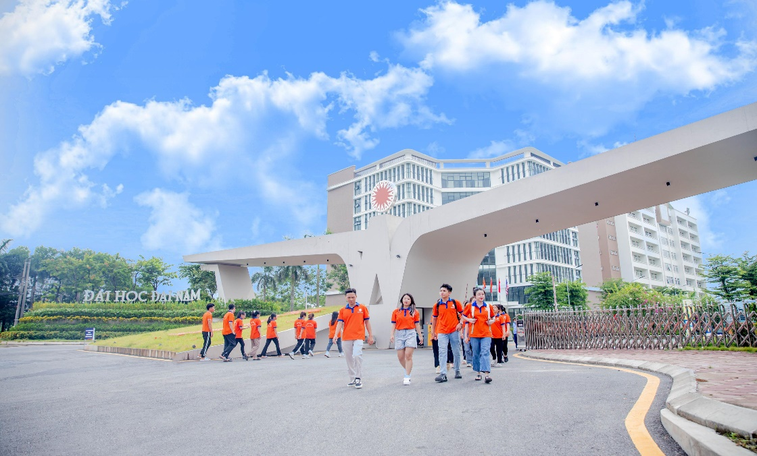

Trường Đại học Đại Nam (ĐHĐN) được thành lập vào năm 2008 với mục tiêu cung cấp một môi trường giáo dục chất lượng cao. Trong suốt quá trình phát triển, trường đã không ngừng nâng cao chất lượng đào tạo, nghiên cứu khoa học, và phát triển cơ sở vật chất. Với sự nỗ lực không ngừng, Đại học Đại Nam đã xây dựng được một thương hiệu uy tín trong hệ thống giáo dục đại học tại Việt Nam.

* 1. **Sứ mệnh và tầm nhìn**

Sứ mệnh của Trường Đại học Đại Nam là đào tạo nguồn nhân lực chất lượng cao, đáp ứng yêu cầu ngày càng khắt khe của thị trường lao động trong nước và quốc tế. Trường mong muốn trở thành một trung tâm đào tạo, nghiên cứu khoa học, và sáng tạo có ảnh hưởng lớn trong lĩnh vực giáo dục. Tầm nhìn của trường là trở thành một trong những trường đại học hàng đầu trong khu vực, góp phần phát triển giáo dục bền vững.

* 1. **Giá trị cốt lõi**

Trường Đại học Đại Nam xây dựng các giá trị cốt lõi như:

* **Chất lượng giáo dục**: Đảm bảo giảng dạy chuẩn mực với phương pháp học tập hiện đại.
* **Sáng tạo**: Khuyến khích sự đổi mới sáng tạo trong nghiên cứu và giảng dạy.
* **Đoàn kết**: Tạo môi trường học tập gắn kết, chia sẻ và hợp tác giữa sinh viên, giảng viên và các cán bộ.
* **Trách nhiệm xã hội**: Tích cực tham gia các hoạt động cộng đồng và phát triển bền vững.
  1. **Đội nguc giảng viên và cán bộ**

Trường Đại học Đại Nam có đội ngũ giảng viên và cán bộ chuyên nghiệp, giàu kinh nghiệm. Các giảng viên của trường đều có trình độ cao, nhiều người đã từng tu nghiệp tại các cơ sở giáo dục nổi tiếng trong và ngoài nước, giúp nâng cao chất lượng đào tạo.

* 1. **Cơ sở vật chất và hạ tầng**

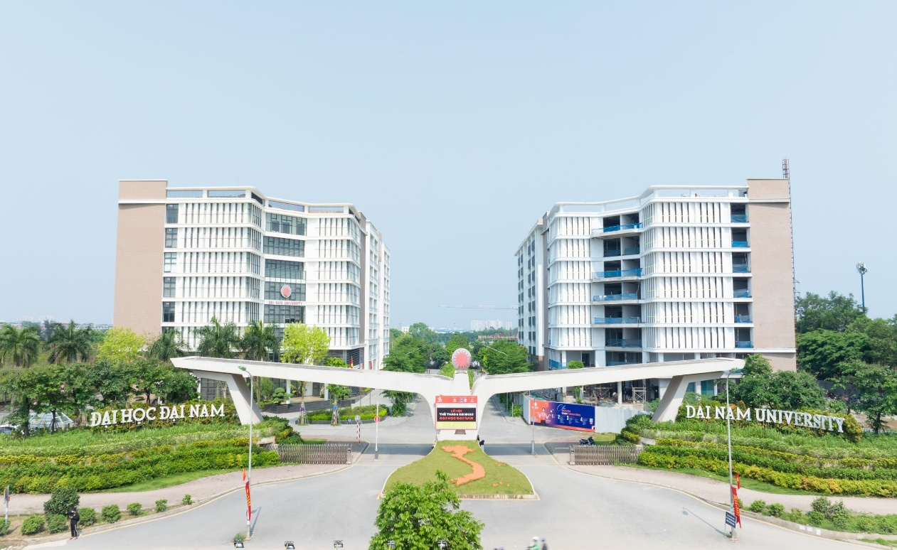

Trường Đại học Đại Nam sở hữu một cơ sở vật chất hiện đại với các phòng học thông minh, thư viện điện tử, phòng thí nghiệm, phòng thực hành và khu vực thể thao. Cơ sở vật chất của trường được thiết kế để phục vụ tốt nhất cho nhu cầu học tập, nghiên cứu và sinh hoạt của sinh viên.

* 1. **Thành tựu và giải thưởng**

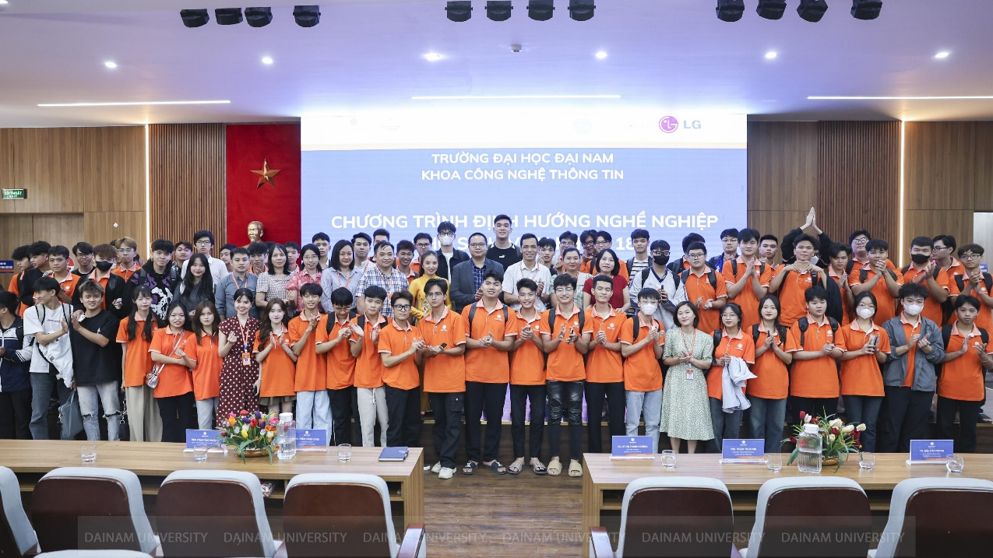

Trong suốt quá trình phát triển, trường đã đạt được nhiều thành tựu quan trọng, bao gồm các giải thưởng trong các cuộc thi học thuật, nghiên cứu khoa học, và các thành tựu về hợp tác quốc tế. Trường cũng được công nhận là một trong những cơ sở giáo dục hàng đầu trong khu vực.

**Kết luận chương I**

Chương 1 đã cung cấp cái nhìn tổng quan về Trường Đại học Đại Nam, từ lịch sử hình thành cho đến các giá trị cốt lõi và thành tựu mà trường đạt được. Việc hiểu rõ về trường là nền tảng quan trọng trong việc thiết kế website để phản ánh chính xác và đầy đủ đặc trưng của trường.



**CHƯƠNG 2: CHƯƠNG TRÌNH ĐÀO TẠO**

**2.1 Các ngành đào tạo đại học**

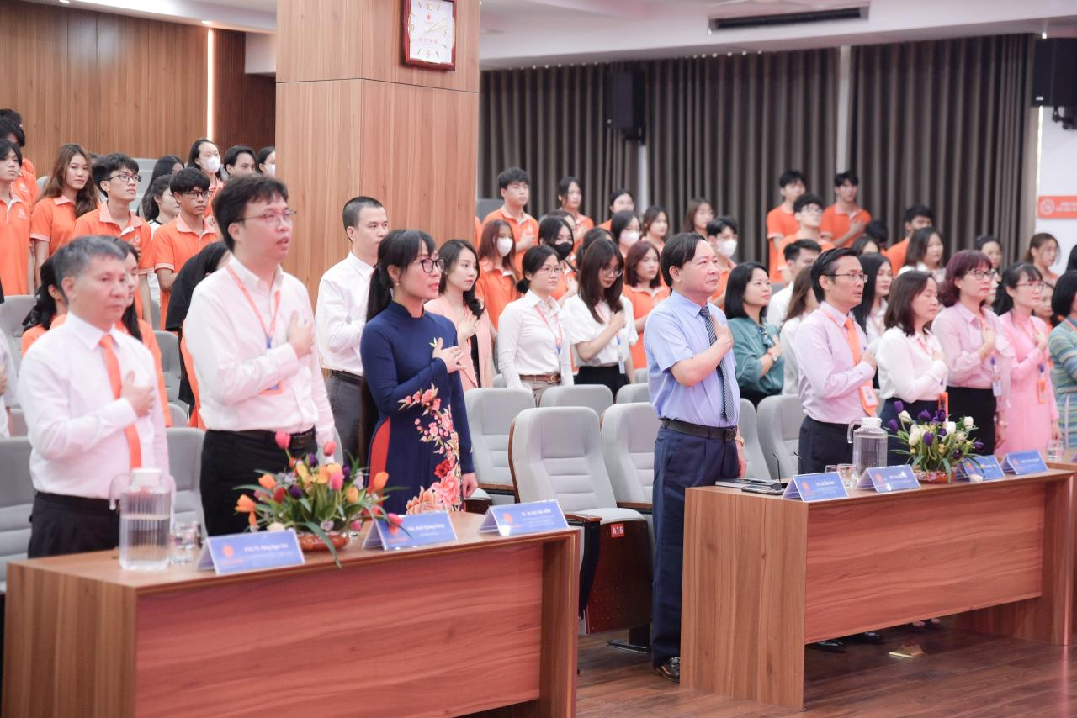

Trường Đại học Đại Nam cung cấp đa dạng các ngành đào tạo, từ các ngành khoa học cơ bản đến các ngành chuyên môn như:

* Kinh tế, Quản trị kinh doanh, Marketing
* Công nghệ thông tin, Kỹ thuật phần mềm
* Luật, Ngôn ngữ Anh
* Dược, Y tế, Kỹ thuật Y sinh  
  Trường luôn chú trọng vào việc phát triển các chương trình đào tạo liên kết quốc tế, mở ra cơ hội học tập cho sinh viên trong môi trường toàn cầu.

**2.2 Chương trình đào tạo thạc sĩ**

Ngoài các chương trình đào tạo đại học, trường còn cung cấp các chương trình đào tạo thạc sĩ với mục tiêu cung cấp các kiến thức chuyên sâu, nâng cao năng lực nghiên cứu và phát triển nghề nghiệp cho học viên. Các chuyên ngành đào tạo thạc sĩ bao gồm: Quản trị kinh doanh, Kinh tế học, Công nghệ thông tin…

**2.3 Học bổng và hỗ trợ sinh viên**

Trường Đại học Đại Nam cung cấp các học bổng hỗ trợ sinh viên xuất sắc, học bổng cho sinh viên có hoàn cảnh khó khăn, và các chương trình học bổng du học. Ngoài ra, trường còn tổ chức các hoạt động tư vấn nghề nghiệp, hỗ trợ sinh viên tìm kiếm việc làm sau khi tốt nghiệp.

**2.4 Đào tạo ngắn hạn và các khóa học chuyên sâu**

Trường cũng cung cấp các khóa học ngắn hạn, đào tạo chuyên sâu nhằm nâng cao kỹ năng nghề nghiệp cho sinh viên và người đi làm. Các khóa học này được thiết kế linh hoạt, dễ tiếp cận và có chất lượng cao.

**Kết luận chương 2**

Chương 2 đã trình bày chi tiết về các chương trình đào tạo của trường Đại học Đại Nam. Những thông tin này sẽ giúp thiết kế website đáp ứng đầy đủ nhu cầu tra cứu của sinh viên và những người quan tâm đến các chương trình học của trường.

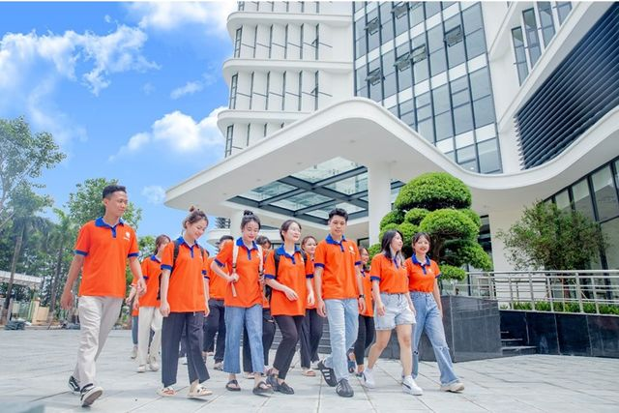

**CHƯƠNG 3: THIẾT KẾ WEBSITE TRƯỜNG HỌC**

**3.1 Tầm quan trọng của website trường học**

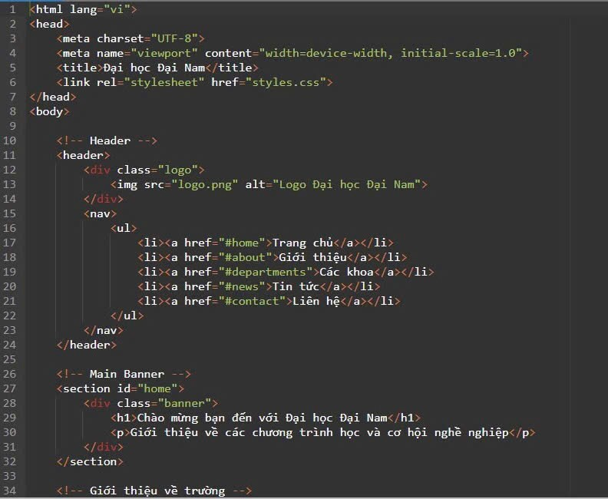

* <!DOCTYPE html>: Khai báo loại tài liệu HTML5, giúp trình duyệt biết cách hiển thị trang web.
* <html lang="vi">: Mở thẻ HTML và xác định ngôn ngữ của trang web là tiếng Việt (lang="vi").
* <head>: Đây là phần của tài liệu HTML chứa các thẻ thông tin cấu hình như charset, viewport, title, và liên kết tới tệp CSS.
* <meta charset="UTF-8">: Chỉ định mã hóa ký tự là UTF-8, giúp hỗ trợ tất cả các ký tự đặc biệt như tiếng Việt.
* <meta name="viewport" content="width=device-width, initial-scale=1.0">: Đảm bảo trang web hiển thị đúng trên các thiết bị di động bằng cách thiết lập chiều rộng của viewport.
* <title>Trường Đại học Đại Nam</title>: Tiêu đề của trang web (hiển thị trên thanh tab của trình duyệt).
* <link rel="stylesheet" href="styles.css">: Liên kết tới tệp CSS để áp dụng các kiểu dáng cho trang web.
* <header>: Phần đầu của trang web, chứa logo và thanh điều hướng.
* <div class="logo">: Bao bọc logo của trường.
* <img src="https://dai.edu.vn/wp-content/uploads/2021/05/logo-dai-nam.png" alt="Logo Trường Đại học Đại Nam" width="150">: Hiển thị logo của trường, với chiều rộng 150px.
* <nav>: Bao bọc các liên kết điều hướng của trang.
* <ul>: Danh sách các liên kết điều hướng (menu) của trang web.
* <li><a href="#">...</a></li>: Mỗi mục trong danh sách là một liên kết (ở đây dùng # để không có URL thực tế, có thể thay bằng các liên kết tới các trang con của trường).

Website trường học là cầu nối giữa nhà trường và sinh viên, phụ huynh, và cộng đồng. Nó không chỉ là nơi cung cấp thông tin về các chương trình đào tạo, tuyển sinh, mà còn là công cụ quan trọng trong việc quản lý học vụ, tương tác giữa sinh viên và giảng viên, và xây dựng hình ảnh thương hiệu của trường.

3.2 Các yêu cầu cơ bản khi thiết kế website trường học

* **Tính dễ sử dụng**: Giao diện thân thiện, dễ dàng thao tác cho tất cả người dùng.
* **Tính thông tin rõ ràng**: Cung cấp thông tin đầy đủ về trường, các ngành học, chương trình đào tạo, học bổng, tuyển sinh, v.v.
* **Tính bảo mật**: Đảm bảo bảo mật thông tin cá nhân của sinh viên và giảng viên.
* **Tính tương tác cao**: Website cần có các tính năng như đăng nhập sinh viên, giảng viên, tra cứu điểm số, lịch học, v.v.

**3.3 Các tính năng cần có trong website trường học**

* **Trang chủ**: Giới thiệu trường, các thông tin mới nhất, tin tức, sự kiện.
* **Tuyển sinh**: Thông tin về các kỳ tuyển sinh, yêu cầu hồ sơ, hướng dẫn nộp đơn.
* **Đào tạo**: Mô tả các ngành học, chương trình đào tạo, học phí, học bổng.
* **Hệ thống quản lý sinh viên**: Cập nhật kết quả học tập, thông tin sinh viên, lịch học, bài giảng.
* **Liên hệ**: Cung cấp thông tin liên hệ của trường, các kênh hỗ trợ trực tuyến.

**3.4 Các công nghệ và công cụ thiết kế website trường học**

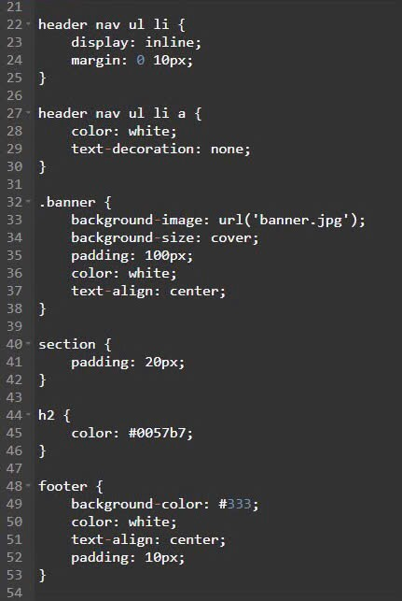

* <section class="about">: Phần này mô tả chi tiết về Trường Đại học Đại Nam, với các thông tin lịch sử và các ngành đào tạo.
* <h2>: Tiêu đề phụ của phần này.
* <p>: Đoạn văn bản giải thích chi tiết về trường.
* **HTML/CSS**: Để xây dựng cấu trúc và giao diện cho website.
* **JavaScript**: Để xử lý các tính năng động và tương tác của website.
* **PHP/MySQL**: Để xây dựng hệ thống quản lý dữ liệu và quản lý người dùng.
* **Frameworks như Bootstrap**: Giúp thiết kế giao diện responsive (tương thích với các thiết bị khác nhau).

**Kết luận chương 3**

Chương 3 đã chỉ ra tầm quan trọng của việc thiết kế website trường học, những yêu cầu và tính năng cần thiết để tạo ra một website hiệu quả cho trường Đại học Đại Nam. Việc lựa chọn công nghệ và công cụ phù hợp sẽ giúp website hoạt động tốt và đạt được mục tiêu.

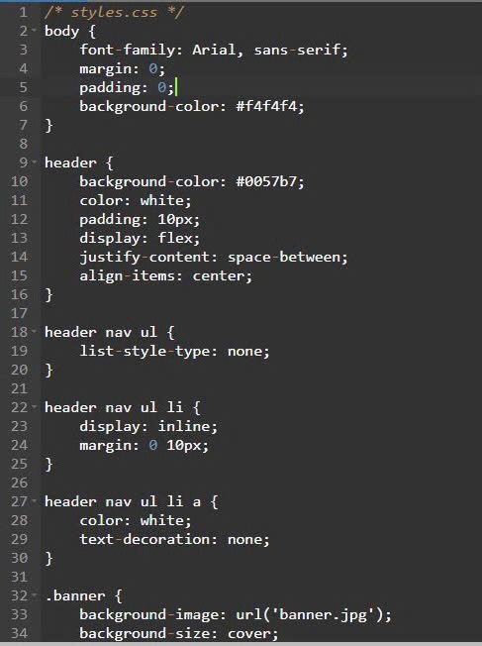

* /* Reset một số kiểu mặc định của trình duyệt */
* {
* margin: 0;
* padding: 0;
* box-sizing: border-box;
* }
* Dòng này giúp reset các kiểu mặc định của trình duyệt (margins, paddings) để trang web hiển thị thống nhất trên mọi thiết bị.
* css
* Copy code
* body {
* font-family: Arial, sans-serif;
* background-color: #f4f4f4;
* color: #333;
* line-height: 1.6;
* }
* body: Đặt kiểu cho toàn bộ trang.
  + font-family: Font chữ sẽ được sử dụng.
  + background-color: Màu nền của trang.
  + color: Màu chữ chính.
  + line-height: Khoảng cách giữa các dòng chữ để dễ đọc hơn.
* css
* Copy code
* header {
* background-color: #004b87;
* color: #fff;
* padding: 20px;
* display: flex;
* justify-content: space-between;
* align-items: center;
* }
* header: Thiết kế phần đầu trang.
  + background-color: Màu nền của header.
  + color: Màu chữ trong header.
  + display: flex: Dùng Flexbox để căn chỉnh các phần tử bên trong.
  + justify-content: Căn giữa các phần tử theo chiều ngang.
  + align-items: Căn giữa các phần tử theo chiều dọc.
* css
* Copy code
* nav ul {
* list-style-type: none;
* display: flex;
* gap: 20px;
* }
* nav ul: Thiết kế danh sách điều hướng.
  + list-style-type: none: Loại bỏ dấu chấm đầu dòng của danh sách.
  + display: flex: Dùng Flexbox để sắp xếp các mục menu theo chiều ngang.
* css
* Copy code
* footer {
* background-color: #004b87;
* color: #fff;
* text-align: center;
* padding: 20px;
* margin-top: 40px;
* }
* footer: Thiết kế phần chân trang.
  + text-align: center: Căn giữa văn bản trong footer.

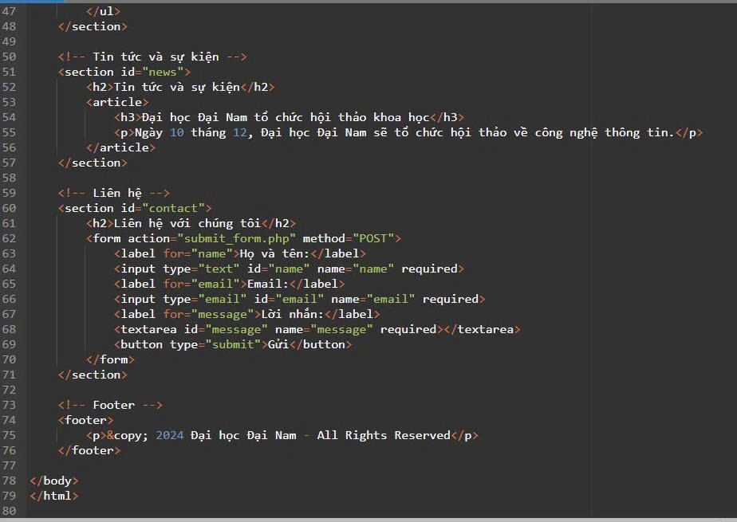

* // Tạo một thông báo đơn giản khi người dùng truy cập trang
* document.addEventListener('DOMContentLoaded', function() {
* alert('Chào mừng bạn đến với Trường Đại học Đại Nam!');
* });
* document.addEventListener('DOMContentLoaded', function() {...});: Đảm bảo rằng mã JavaScript sẽ chỉ chạy sau khi toàn bộ nội dung trang web đã được tải xong.
* alert(): Hiển thị một thông báo chào mừng khi người dùng truy cập trang web.

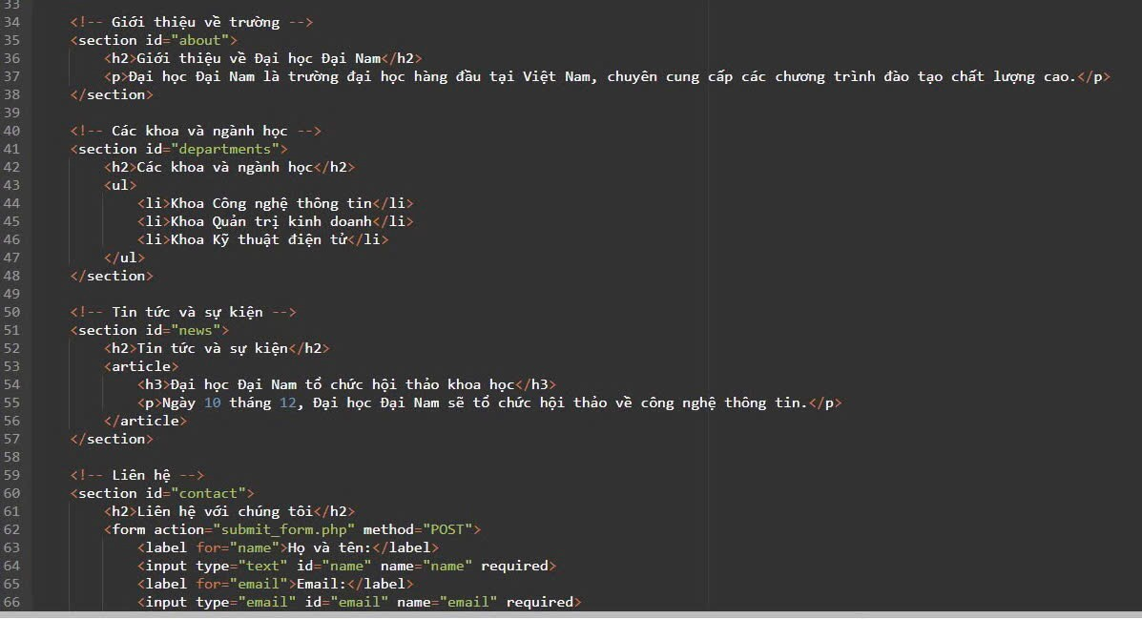

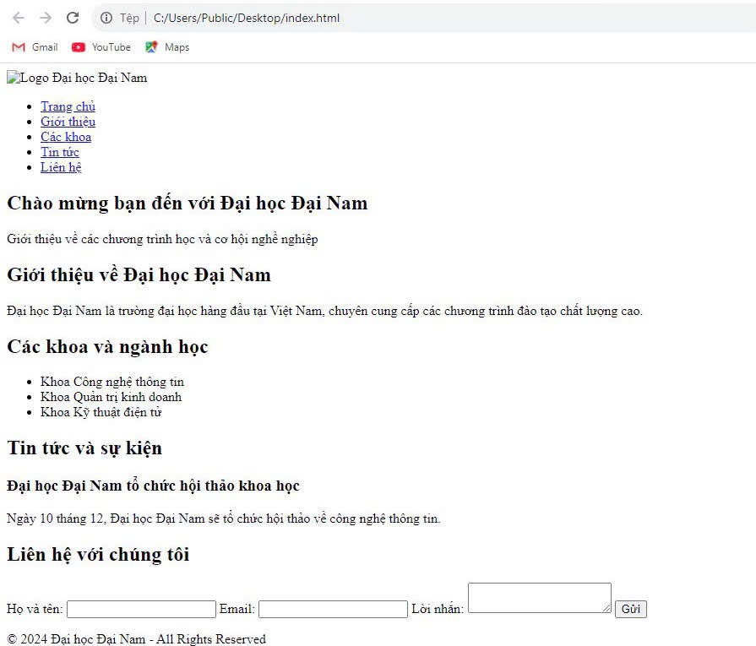

**Bạn có thể tìm hiểu chi tiết hơn với:**

**KẾT LUẬN**

**Ưu điểm**: Việc thiết kế website cho Trường Đại học Đại Nam mang lại nhiều ưu điểm quan trọng, đặc biệt là trong việc tạo ra một kênh thông tin trực tuyến hiệu quả giữa nhà trường và cộng đồng. Website giúp cung cấp thông tin về các chương trình đào tạo, tuyển sinh, học bổng, và các hoạt động của trường một cách nhanh chóng và dễ dàng. Các tính năng tương tác như quản lý điểm số, lịch học, và đăng ký các khóa học cũng giúp sinh viên và giảng viên tiết kiệm thời gian, nâng cao hiệu quả học tập và giảng dạy. Website là công cụ quan trọng giúp nâng cao hình ảnh thương hiệu của trường và kết nối với cộng đồng.

**Nhược điểm**: Tuy nhiên, thiết kế website cũng gặp một số khó khăn và thách thức. Một trong những nhược điểm là việc duy trì và cập nhật thông tin trên website đòi hỏi sự kiên trì và nguồn lực. Các vấn đề bảo mật và quyền riêng tư của người dùng là một yếu tố quan trọng cần được giải quyết kỹ lưỡng, nhất là khi website lưu trữ thông tin cá nhân của sinh viên, giảng viên. Bên cạnh đó, nếu không tối ưu hóa tốt về mặt tốc độ tải trang và giao diện, website có thể gặp phải tình trạng chậm, gây khó khăn trong việc sử dụng, đặc biệt là với người dùng có kết nối internet kém.

**Hướng phát triển**: Trong tương lai, website của Trường Đại học Đại Nam có thể được phát triển thêm với các tính năng mới như hệ thống học trực tuyến (E-learning), tích hợp AI để hỗ trợ tìm kiếm thông tin và tư vấn tuyển sinh, hay phát triển các công cụ phân tích dữ liệu để theo dõi và đánh giá hiệu quả học tập của sinh viên. Việc tối ưu hóa website cho các thiết bị di động cũng là một xu hướng quan trọng trong việc mở rộng khả năng truy cập. Ngoài ra, việc cải tiến giao diện và trải nghiệm người dùng (UI/UX) sẽ giúp website trở nên thân thiện và dễ sử dụng hơn đối với tất cả các đối tượng người dùng.

**TÀI LIỆU THAM KHẢO**

1. **Microsoft.** (2023). Windows 10 and Windows 11 User Guide. Microsoft Corporation.
   * Tài liệu hướng dẫn sử dụng các tính năng và công cụ của hệ điều hành Windows, bao gồm cả các công cụ hỗ trợ chụp màn hình và thiết kế giao diện người dùng.
2. **Nguyễn, T. H.** (2022). Thiết kế và phát triển website cho các tổ chức giáo dục. NXB Giáo dục.
   * Cuốn sách cung cấp các phương pháp và nguyên lý thiết kế website cho các tổ chức giáo dục, bao gồm việc phân tích yêu cầu, thiết kế giao diện, và phát triển các tính năng cơ bản của website trường học.
3. **Trường Đại học Đại Nam.** (2024). Trang web chính thức của Trường Đại học Đại Nam. <https://www.dai.edu.vn>
   * Website chính thức của Trường Đại học Đại Nam cung cấp các thông tin về trường, chương trình đào tạo, tuyển sinh, học bổng và các hoạt động sinh viên.
4. **W3C (World Wide Web Consortium).** (2023). Web Content Accessibility Guidelines (WCAG) 2.1. <https://www.w3.org/WAI/WCAG21/>
   * Các hướng dẫn về khả năng tiếp cận nội dung web giúp đảm bảo rằng website trường học đáp ứng được nhu cầu của mọi người dùng, bao gồm những người có khuyết tật.
5. **Mozilla Developer Network (MDN).** (2023). HTML, CSS, and JavaScript Documentation. <https://developer.mozilla.org/>
   * Tài liệu chính thức về các ngôn ngữ lập trình HTML, CSS, và JavaScript, cung cấp kiến thức cơ bản và nâng cao về việc xây dựng và tối ưu hóa website.
6. **Lưu, B. T.** (2021). Ứng dụng công nghệ trong thiết kế website cho trường học. Tạp chí Công nghệ thông tin, 15(3), 45-58.
   * Bài viết nghiên cứu về việc ứng dụng các công nghệ mới trong việc thiết kế website cho các tổ chức giáo dục, với mục tiêu nâng cao chất lượng học tập và quản lý.
7. **Google.** (2024). Google Web Vitals. https://web.dev/vitals/
   * Hướng dẫn của Google về các chỉ số quan trọng giúp tối ưu hóa hiệu suất và tốc độ tải trang của website, đặc biệt là đối với các trường học có lượng truy cập lớn.
8. **Kaufman, J. E.** (2020). UX/UI Design Principles for Educational Websites. NXB Wiley.
   * Cuốn sách này nghiên cứu về các nguyên lý thiết kế giao diện người dùng (UI) và trải nghiệm người dùng (UX) trong bối cảnh các website giáo dục, đặc biệt là các trường đại học.